マニュアル（一般ユーザ用サンプル）

本マニュアルサンプルは、弊社グループウェア製品「Power-Net」を中心
に作成されておりますのであらかじめ御了承下さい。

株式会社サンプル
作成日：2005/07/20
改訂日：2019/02/15

目 次

1. はじめに 3
2. ログイン 4
2.1. URL 4
2.2. ログイン画面 4
3. メニュー 5
4. ログアウト 6
5. HOME 7
6. メッセージ 8
6.1. 閲覧 8
6.2. 登録 8
6.3. 修正・削除 8
7. パスワード変更 9
7.1. 変更 9
8. 権限について 10
8.1. システム利用権限 10
8.2. 個人管理権限 10
9. サポート 11

はじめに
この度は、WEBグループウェア「Power-Net」をご利用いただきまして、誠にありがとう御座います。

本書では、一般ユーザがブラウザ(*1)から利用する事ができる各機能について解説しております。

本書で解説している機能を利用するためには、あらかじめユーザIDとパスワードが必要です。ユーザID、パスワードが分からない場合は、管理者までお問い合わせください。

*1：本システムをご利用になるためは、下記の条件を満たしている必要があります。
・Microsoft Internet Explorer 5.5 SP2以上。
・JavaScript有効。
・Cookie有効。
・リファラの送信。

ご利用のマシンにNorton Internet SecurityやNorton Personal Firewallなどのセキュリティソフトがインストールされている場合は、リファラの送信が許可されていない可能性があります。該当するソフトのHPを参照して、参照元情報を遮断しないように設定してください。

ログイン

URL
本システムをご利用いただくには、ブラウザから下記のURLにアクセスする必要があります。

URL：http://www.hoge.co.jp//

※SSLをご利用いただくためには、「https」と入力する必要があります。

ログイン画面
ログイン画面が表示されたらユーザID、パスワードを入力して「ログイン」ボタンをクリックしてください。
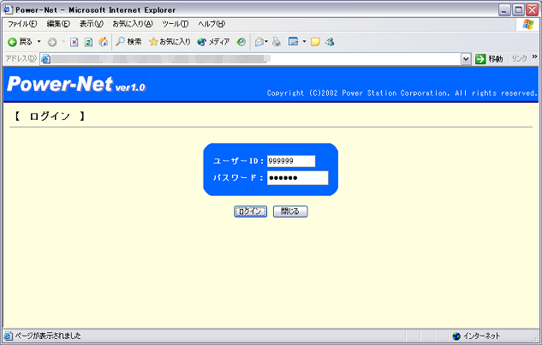
クリック
※はじめてログインされた際には、個人情報修正画面からパスワードの変更を必ず行ってください。

メニュー
ログイン後、画面左端に「メニュー」が表示されます。「メニュー」の各サブシステム名称をクリックすることにより、画面中央のメイン部に選択したサブシステムの内容が表示されます。

「メニュー」に表示される項目は、ログインユーザのシステム利用権限により異なります。
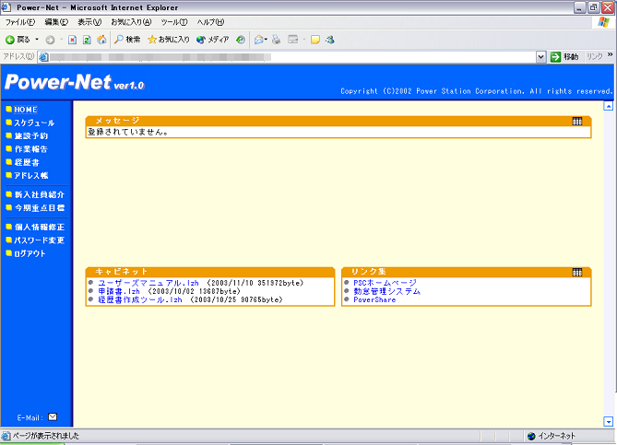
メニュー
メイン

ログアウト
本システムのご利用を終了するには、「メニュー」の「ログアウト」をクリックしてください。ログアウトが正常に完了すると、下記の画面が表示されます。

再度ログインする場合には、「ログイン」ボタンをクリックしてください。
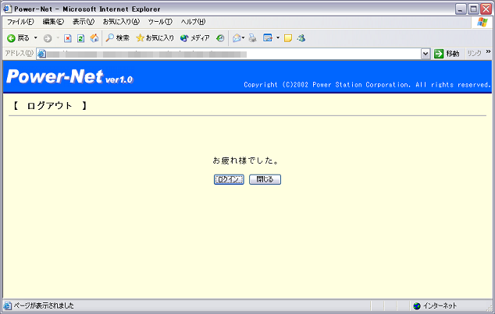

HOME
ログイン後には、HOME画面が自動的に表示されます。「HOME」には「メッセージ」、「キャビネット」、「リンク集」が表示されます。HOME画面内の情報はシステム利用権限に関わらず、全てのユーザが閲覧できます。

他の画面を表示している際には、「メニュー」の「HOME」をクリックすることによりメイン部にHOME画面を表示することができます。
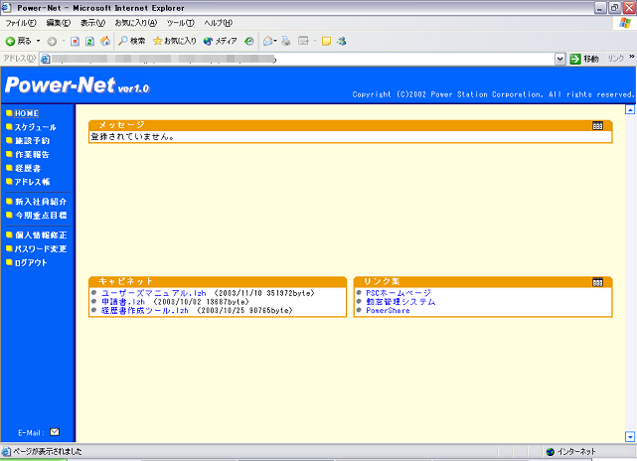

メッセージ

閲覧
HOME画面の上部にメッセージが表示されます。メッセージ内の情報は、本システムを利用する全てのユーザに向けたものとなります。

登録
メッセージのタイトル右端にある アイコンをクリックすることにより、メッセージ一覧画面を表示することができます。メッセージ一覧には今まで登録された全てのメッセージ情報が表示されます。「新規登録」ボタンをクリックすることにより、メッセージ登録画面が表示されますので各項目を入力してメッセージデータの登録を行ってください。

メッセージの登録には、メッセージシステムの「更新権限」以上の権限が必要です。

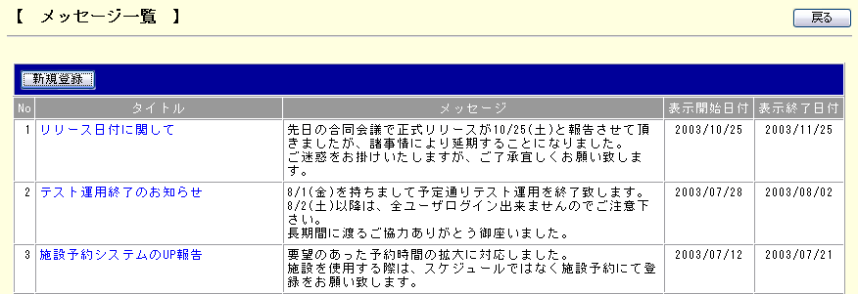

修正・削除
メッセージ一覧画面の各明細の「タイトル」をクリックすることにより、メッセージ修正画面が表示されますのでメッセージデータの修正、削除を行ってください。

メッセージの修正、削除には、メッセージシステムの「更新権限」以上の権限が必要です。

パスワード変更

変更
「メニュー」の「パスワード変更」をクリックすることにより、パスワード変更画面が表示されますので、新しいパスワード(*2)を入力し、「変更」ボタンをクリックしてください。

パスワード変更画面はシステム利用権限に関わらず、全てのユーザが利用できます。

*2：セキュリティを保つためにパスワードは、定期的に変更してください。

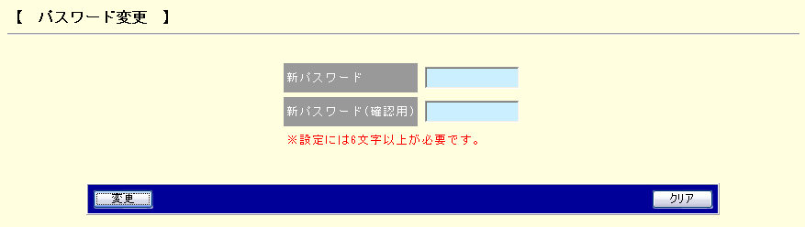

権限について

システム利用権限
本システムでは、ユーザに対してサブシステム単位にシステム利用権限が設定されています。本システムの基本的なシステム利用権限は、下記の通りです。
表 8.1 システム利用権限一覧
項番 | 権限レベル | 内容
 | 管理権限 | 全てのユーザに対してデータの更新ができます。
 | 更新権限 | 他ユーザに対してデータの更新ができません。
 | 参照権限 | データの更新ができません。
 | 権限なし | データの閲覧ができません。

個人管理権限
本システムでは、ユーザに対してユーザ単位に管理者権限が設定されています。あるユーザの管理ユーザは、管理対象となるユーザが登録したデータの閲覧、修正、削除が可能です。
表 8.2 個人管理権限一覧
項番 | 権限レベル | 内容
 | 更新権限 | 対象ユーザのデータの更新ができます。
 | 参照権限 | 対象ユーザのデータの閲覧ができます。
 | 権限なし | 対象ユーザのデータの閲覧、更新ができません。

サポート
本システムに対する不具合報告、機能改善要望などが御座いましたら、お手数ですがシステム管理者までメールにて連絡をお願い致します。

